Оценка эффективности расчетного метода определения параметров упрочнения цементируемых зубчатых колес судовых передач
Динь Дык Лок, В. А. Мамонтов
Астраханский государственный технический университет

Аннотация: Рассматривается эффективность методов определения параметров упрочнения цементируемых зубчатых колес. Приведены результаты циклических испытаний на образцах диаметра 10 мм и опытных зубчатых колесах модуля 6 мм. По результатам испытаний построены кривые усталости. Для определения эффекта упрочнения и параметров упрочнения расчетным методом необходимо построить эпюры распределения по опасному сечению деталей микротвердости, остаточных и рабочих напряжений. Расчетным методом определены величины эффекта упрочнения образцов и зубьев опытных колес, которые соответственно равны 1,6 и 1,66. Эти величины приближены к величинам эффекта упрочнения, полученным экспериментальным методом. Это подтверждает целесообразность использования расчетного метода для исследования влияния параметров упрочнения и других факторов на сопротивление усталости деталей.
Ключевые слова: Параметр упрочнения, цементируемое зубчатое колесо, напряжение, микротвердость, СИТОН, сопротивление усталости.
Основным показателем, определяющим работоспособность зубчатых колес судовых передач, является предел выносливости. С целью повышения предела выносливости в заданных условиях зубчатые колеса подвергаются поверхностному упрочнению, в частности цементации. При разработке упрочняющих технологий основной задачей является определение оптимальных параметров упрочнения, обеспечивающих максимальное значение предела выносливости.
На судоремонтных предприятиях до сих пор параметры упрочнения определяются по справочным данным, а также по результатам проведения длительных усталостных испытаний на образцах и на натурных колесах [1,2]. Это вызывает большие трудоемкость и затраты на подготовку производства. Поэтому в научной работе [3] предложена методика, которая позволяет определить параметры упрочнения расчетным способом без проведения усталостных испытаний на образцах и на опытных зубчатых колесах.
Целью работы является аналитическая оценка эффективности экспериментальных и теоретических методов определения параметров упрочнения цементируемых зубчатых колес.
Объектом исследования является образцы диаметра 10 мм и опытные зубчатые колеса модуля 6мм. Образцы и зубчатые колеса изготовлены из стали 12ХН3А, химический состав и механические свойства которой приведены в таблице [4]. Образцы и зубья опытных зубчатых колес цементуются на глубину, составляющую 0,2…0,24 от характерного размера детали, и имеют поверхностную твердость 60…62 HRC.
Таблица
Химический состав и механические свойства стали 12ХН3А
Марка материала по ГОСТ 4543-71 | Химический состав и механические свойства
Сталь 12ХН3А | Содержание элементов, %
Сталь 12ХН3А | C | Mn |  | Si | Cr | Ni | P | S |  | Cu
Сталь 12ХН3А | 0,09-0,16 | 0,30-0,60 |  | 0,17-0,37 | 0,60-0,90 | 2,75-3,15 | ≤ 0,025 | ≤ 0,025 |  | ≤ 0,30
Сталь 12ХН3А | Механические свойства
Сталь 12ХН3А | σ_{Т}, МПа |  | σ_{в}, МПа |  | δ, % | ψ, % | а_{н,} $\frac{\text{кгс}⋅м}{{\text{см}}^{2}}$ |  | НВ
Сталь 12ХН3А | 685 |  | 930 |  | 11 | 55 | 8,8 |  | ≤217
Сущность экспериментального метода определения предела выносливости заключается в следующем. Образцы и зубья колес испытываются на специальных установках при симметричном цикле изменения напряжений для образцов и пульсирующем цикле - для зубьев колес. С точки зрения надежности результатов усталостных испытаний образцов база испытания принята выше рекомендуемых и равна 10⁷ циклов. При испытании цементируемых зубьев колес принята база испытаний, равная 2.10⁶ циклов. Предел выносливости образцов и зубьев колес определяется методом «лестницы». По этому способу образцы и зубья колес испытываются на усталость последовательно один за другим при повышенном или пониженном уровнях рабочих напряжениях в зависимости от состояния образцов и зубьев колес. Число циклов до разрушения определяется с помощью счетчиков, установленных на экспериментальных установках. По результатам испытаний построены кривые усталости, выраженные в зависимости уровня напряжений от числа циклов до разрушения (рис.1 и 2).
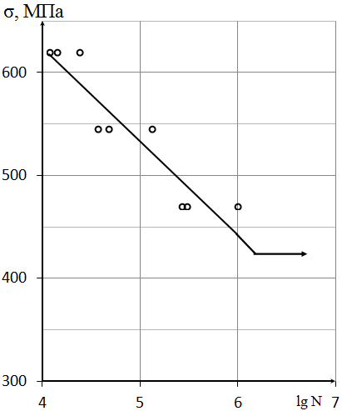 | 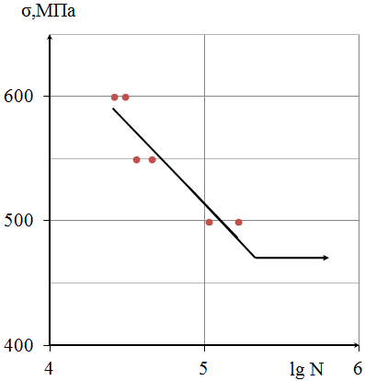
Рис. 1. - Кривые усталости цементируемых образцов диаметра 10 мм | Рис. 2. - Кривые усталости цементируемых зубьев колес модуля 6 мм
По предложенной методике [3] предел выносливости определяется в результате анализа взаимного расположения эпюр изменения по сечению деталей механических свойств, остаточных и рабочих напряжений. Для этого необходимо проводить исследования распределения микротвердости, остаточных и рабочих напряжений по сечению детали.
Исследование распределения микротвердости в цементованном слое детали проведено на микрошлифах. Величины микротвердости измерены с помощью микротвердомера ПМТ-3 при нагрузке 20г. Шаг измерения принят равным 0,05 мм у края микрошлифа и 0,1мм при переходе к сердцевине.
Для исследования распределения остаточных напряжений по опасному сечению детали использован прибор Скан-идентификатор технологических остаточных напряжений СИТОН. Принцип работы прибора основан на корреляции между интегральными электрическими и механическими характеристиками металлов и сплавов. Можно также использовать методы, предложенные в работах [5,6]. Согласно этому методу величины остаточных напряжений определяются по величинам деформаций, возникающих при удалении упрочненного слоя зубьев колес.
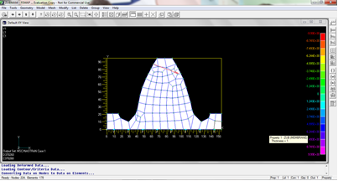
Рис. 3. - Распределение напряжений в элементах зуба
Под действием внешних нагрузок в детали возникают изгибные напряжения. Величины изгибных напряжений в опасном сечении детали определены методом конечных элементов с помощью специальной программы Femap и NX Nastran [7-10]. Пример схемы расчета изгибных напряжений в корне зуба показан на рис.3.
По результатам исследований построены эпюры их распределения по сечению детали. Ниже приведен пример схемы определения эффекта упрочнения (рис.4).
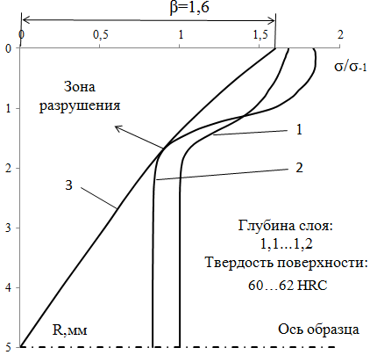
1- эпюра твердости и пределов выносливости без учета влияния остаточных напряжений; 2- эпюра предельных амплитуд напряжений с учетом влияния остаточных напряжений; 3- эпюра предельных рабочих напряжений (эпюры выражены в относительных единицах по отношению к соответствующим свойствам в сердцевине);
Рис. 4. – Схема определения эффекта упрочнения цементируемых образцов диаметра 10 мм
При построении эпюр на схеме упрочнения необходимо отметить, что кривые распределения пределов выносливости 1 (без учета влияния остаточных напряжений) построены по кривым распределения твердости в предположении, что $\frac{σ_{−1\text{цемен}}}{σ_{−1\text{исх}}}=\frac{Η_{\text{цемен}}}{Η_{\text{исх}}}$, где $σ_{−1\text{цемен}},Η_{\text{цемен}}$ соответственно предел выносливости и микротвердость образца, подвергнутого цементации; $σ_{−1\text{исх}},Η_{\text{исх}}$ тоже, для образца из исходного металла [11].
В результате определены величины эффекта упрочнения образцов и зубьев колес, которые соответственно равны 1,6 и 1,66. Эти величины приближены к величинам эффекта упрочнения, полученным экспериментальным методом. Расхождение величин эффекта упрочнения составляет примерно 3…5%. Это подтверждает целесообразность использования предложенной методики для исследования влияния параметров упрочнения и других факторов на сопротивление усталости деталей.
Методика позволяет расчетным путем определить оптимальные параметры упрочнения и существенно снизить трудоемкость и затраты на подготовку производства при ремонте или изготовлении зубчатых колес. Применение предложенной методики имеет перспективу при разработке упрочняющих технологий в отраслях машиностроения.
Литература
1. Рубан А.Р. Повышение технологичности судовых планетарных зубчатых редукторов при ремонте путем изменения норм шероховатости переходных поверхностей зубьев цементируемых колес: дис. … канд. техн. наук: 05.08.04. Астрахань, 2004. 150 с.
2. Школьник Л.М. Методика усталостных испытаний: Справочник. М.: Металлургия, 1978. 304 с.
3. Динь Д.Л. Разработка методики определения параметров упрочнения цементацией зубчатых колес при ремонте/Д.Л. Динь//Молодой ученый. 2013. № 8(55). С. 85-88.
4. Зубченко А.С. и др. Марочник сталей и сплавов. М.: Машиностроение, 2003. 784 с.
5. Туровский М.Л. Остаточные напряжения во впадинах зубьев цементованных шестерён. Вестник машиностроения. 1971. К2 9. C. 38-40.
6. Акуличев А.Г. Остаточные напряжения в нитроцементованной стали 20Х3МВФ-ш // Инженерный вестник Дона, 2010, №4 URL: ivdon.ru/magazine/archive/n4y2010/264/.
7. Ляшков А.А. Формообразование винтовой поверхности детали угловой фрезой // Инженерный вестник Дона, 2012, №3 URL: ivdon.ru/magazine/archive/n3y2012/978/.
8. O.C. Zienkiewicz and R.L. Taylor. The Finite Element Method: Its Basis and Fundamentals. Oxford: Butterworth-Heinemann, 2005. 752 p.
9. Young W. Kwon, Hyochoong Bang. The Finite Element Method Using MATLAB. Florida: CRC Press, 2000. 599 p.
10. Tran Ich Thinh, Ngo Nhu Khoa. Phuong phap phan tu huu han. HN.: NXB Ha Noi, 2007. 289 p.
11. Марковец М.П. Определение механических свойств металлов по твердости. М.: Машиностроение, 1979. 191с.
References
1. Ruban A.R. Povyshenie tehnologichnosti sudovyh planetarnyh zubchatyh reduktorov pri remonte putem izmenenija norm sherohovatosti perehodnyh poverhnostej zubev cementiruemyh koles [Increasing technological adaptability in repairing marine planetary gear reduction by changing the standard of the surface roughness of carbon impregnated gears]: dis….kand. tekhn. Nauk: 05.08.04. Astrahan, 2004. 150 p.
2. Shkolnik L.M. Metodika ustalostnyh ispytanij: Spravochnik [Fatigue testing methodology: A Guide]. M.: Metallurgija, 1978. 304 p.
3. Dinh D.L. Molodoj uchenyj. 2013. № 8(55). pp. 85-88.
4. Zubchenko A.S. i dr. Marochnik staley i splavov [Database of steel and alloy]. M.: Mashinostroenie, 2003. 784 p.
5. Turovskij M.L. Vestnik mashinostroenija. 1971. K2 9. pp. 38-40.
6. Akulichev A.G. Inženernyj vestnik Dona (Rus), 2010, №4 URL: ivdon.ru/magazine/archive/ n4y2010/264/.
7. Lyashkov A.A. Inženernyj vestnik Dona (Rus), 2012, №3 URL: ivdon.ru/magazine/archive/ n3y2012/978/.
8. O.C. Zienkiewicz and R.L. Taylor. The Finite Element Method: Its Basis and Fundamentals. Oxford: Butterworth-Heinemann, 2005. 752 p.
9. Young W. Kwon, Hyochoong Bang. The Finite Element Method Using MATLAB. Florida: CRC Press, 2000. 599 p.
10. Tran Ich Thinh, Ngo Nhu Khoa. Phuong phap phan tu huu han [The Finite Element Method]. HN.: NXB Ha Noi, 2007. 289 p.
11. Markovets M.P. Opredeleniye mekhanicheskikh svoystv metallov po tverdosti [Determination of mechanical properties of metals in hardness]. M.: Mashinostroenie, 1979. 191 p.

